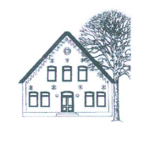
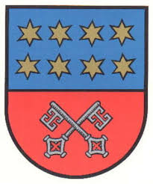

Wittstedt

Die Wittstedter treffen sich, unabhängig von den Vereinen, zu einem traditionellen Punschtrinken

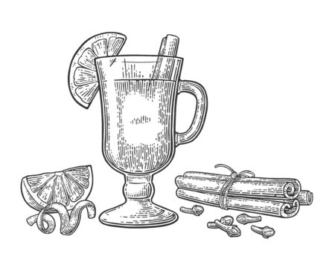
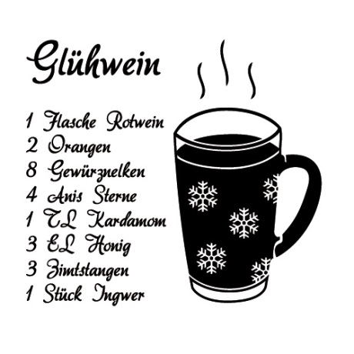

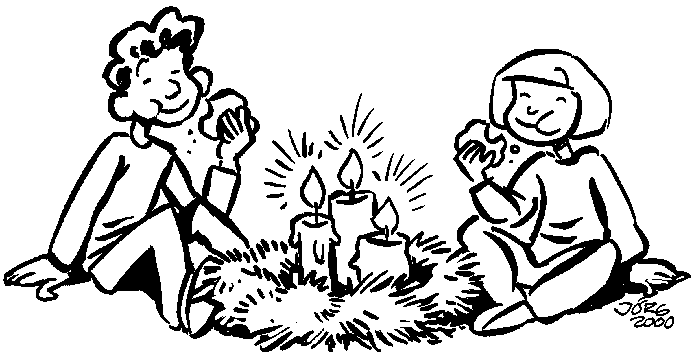
am 3. Advent

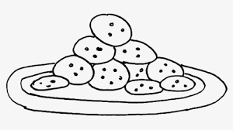

Jeder bringt etwas mit.

Dazu treffen wir uns um 18:00 Uhr im Dorfgemeinschaftshaus

Es gibt eine Advents - Überraschung

Wir hoffen auf rege Beteiligung und freuen uns, in geselliger Runde mit euch einige
Zeit zu verbringen.

